17e Festival Carré d'As Jeunes Talents
programmé par l'Association Elixir
avec le soutien de la Ville de Dreux et du Conseil général d'Eure-et-Loir.
Direction artistique François Cornu

- Jeudi 13 novembre 2014 - 20h45
Foyer du Théâtre de DREUX
"Les Nocturnes du Foyer"

En marge du Festival Carré d'As Jeunes Talents, François CORNU, pianiste vous fera partager l'univers poétique des Nocturnes de Frédéric CHOPIN.

- Samedi 15 novembre 2014 - 20h45
Théâtre de DREUX
Concert "Jeunes Talents lyriques"
avec Aurélia JONVAUX soprano et Marie PERRIN, mezzo-soprano
accompagnées au piano par François CORNU
Le Festival Carré d'As invite deux jeunes chanteuses de grand talent.
Aurélia JONVAUX et Marie PERRIN interpréteront en 1ère partie des mélodies françaises : solos et duos de BIZET, SAINT SAENS, FAURE, DUPARC... Un univers tout en subtilité poétique où beauté des voix et des textes se mêlent.
Puis elles incarneront les héroïnes d'opéras célèbres de MOZART et ROSSINI : Les Noces de Figaro, Idoménée, La Clémence de Titus, le Barbier de Seville... Humour, passion, jalousie sont quelques-uns des états qui se succéderont dans l'exubérance et le brio de cet art opératique si populaire aux 18e et 19e siècles.

Réservations :
DREUX: Théâtre 02 37 46 03 01
Tarifs : 14€, 9€ et 7.50€

Site http://elixir-chartres.org

Siège social de l’association ELIXIR :
54, rue du Grand Faubourg. 28000 CHARTRES

Siret : 41424891400049

Tél François CORNU : 06 13 59 30 96 (pour journalistes)
Courriel : info@elixir-chartres.org


FESTIVAL Carré d'As « Jeunes Talents Lyriques »

Samedi 15 Novembre 2014 à 20h45
Théâtre de DREUX

PREMIERE PARTIE :

Gabriel FAURE(1845-1924) :
Clair de lune
Le papillon et la fleur
Puisqu'ici-bas toute âme (Duo)

Henri DUPARC (1848-1933) :
Chanson triste
Soupir
Romance de Mignon

Ernest CHAUSSON (1855-1899) :
La nuit (Duo)
Le réveil (Duo)

Francis POULENC (1899-1963) :
Il vole
Violon
Fleurs

Camille SAINT SAENS (1835-1921)
El Desdichado (Duo)

DEUXIEME PARTIE :

Georg Friedrich HAENDEL (1685-1759) :
As when the dove laments her love
Tornami a vagheggiar

Wolfgang Amadeus MOZART (1756-1791) :
Sull'aria (Duo Comtessa & Susanna - Noces de Figaro)
Voi che sapete (Cherubino - Noces de Figaro)
Parto (Sesto – La clémence de Titus)

Gioachino ROSSINI (1792-1868) :
En proie à la tristesse (Le Comte Ory)
Una voce poco fa (Le Barbier de Séville)
La regata venezziana (Duo)
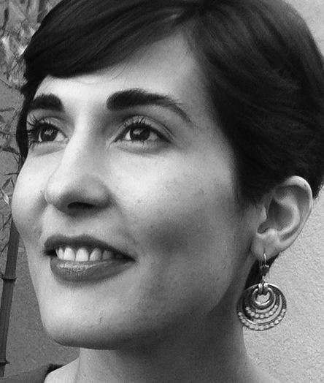
AURELIA JONVAUX / soprano
Née à Senlis, Aurélia Jonvaux obtient sa licence de musicologie à l’Université François Rabelais de Tours en 2004. Elle est ensuite admise à la Guildhall School of Music & Drama de Londres, dans la classe de David Pollard, où elle obtient son Master en 2010. Elle a participé à de nombreuses master classes données notamment par Emma Kirkby, Susan Bullock et Paolo Olmi.
En juillet 2006, elle fait ses débuts sur scène, en France, dans le rôle de Pamina La Flûte Enchantée au Festival d’Auray. Elle poursuit ensuite sa carrière en Grande-Bretagne où elle chante les rôles de Musetta La Bohème, Oscar Un Bal Masqué, Belinda Didon & Enée, Despina Così fan tutte, Morgana Alcina, Papagena La Flûte Enchantée, Laurette Le Docteur Miracle et Tatyana Eugène Onéguine. En France, elle a aussi interprété le rôle de Chérubin Les Noces de Figaro avec la compagnie Figaro Si, Figaro Là! en août 2012.
En oratorio, elle chante soprano solo dans le Te Deum de Charpentier avec l’orchestre de musique ancienne de la Guildhall sous la direction de Christian Curnyn, le Messie de Haendel, La Création de Haydn, l'Exsultate, jubilate et le Requiem de Mozart ainsi que la partie de l’Angelo dans le Lauda per la Natività del Signore de Respighi.
En mai 2010, elle participe au spectacle conçu par le pianiste Iain Burnside, mêlant théâtre, poésie et mélodie anglaise, The Lads in their Hundreds, et fait sa première apparition radiophonique à la BBC3 dans l’émission In Tune. En juillet 2011, elle fait ses débuts en tant que comédienne dans le rôle de Miss Julie, à la Royal Academy of Dramatic Arts de Londres, dans une adaptation de l’œuvre de Strindberg. En août 2012, elle interprète des airs de concert de Mozart avec des membres de l'orchestre de Figaro Si, Figaro Là! dans le cadre du Festival "Au Fil des Notes". Elle rejoint la même année le Collectif Aria Magenta comme artiste invitée.
Parallèlement à sa carrière scénique, Aurélia enseigne à la Guildhall School of Music & Drama où sa mission consiste à initier au français et à sa diction les classes de première et deuxième année du département vocal. En septembre 2013, elle a intégré l'équipe de coachs de l'Opéra Studio de la Guildhall pour travailler sur L'Enfant Prodigue de Debussy et L'Enfant et les Sortilèges de Ravel.
Aurélia vient d'être réinvitée cet été 2014 par la compagnie Figaro Si, Figaro Là! afin d'interpréter le rôle de Germaine dans Les Cloches de Corneville, ainsi que de participer à leurs concerts "Paris lyrique, pari comique" et "A Vienne, du théâtre au salon".

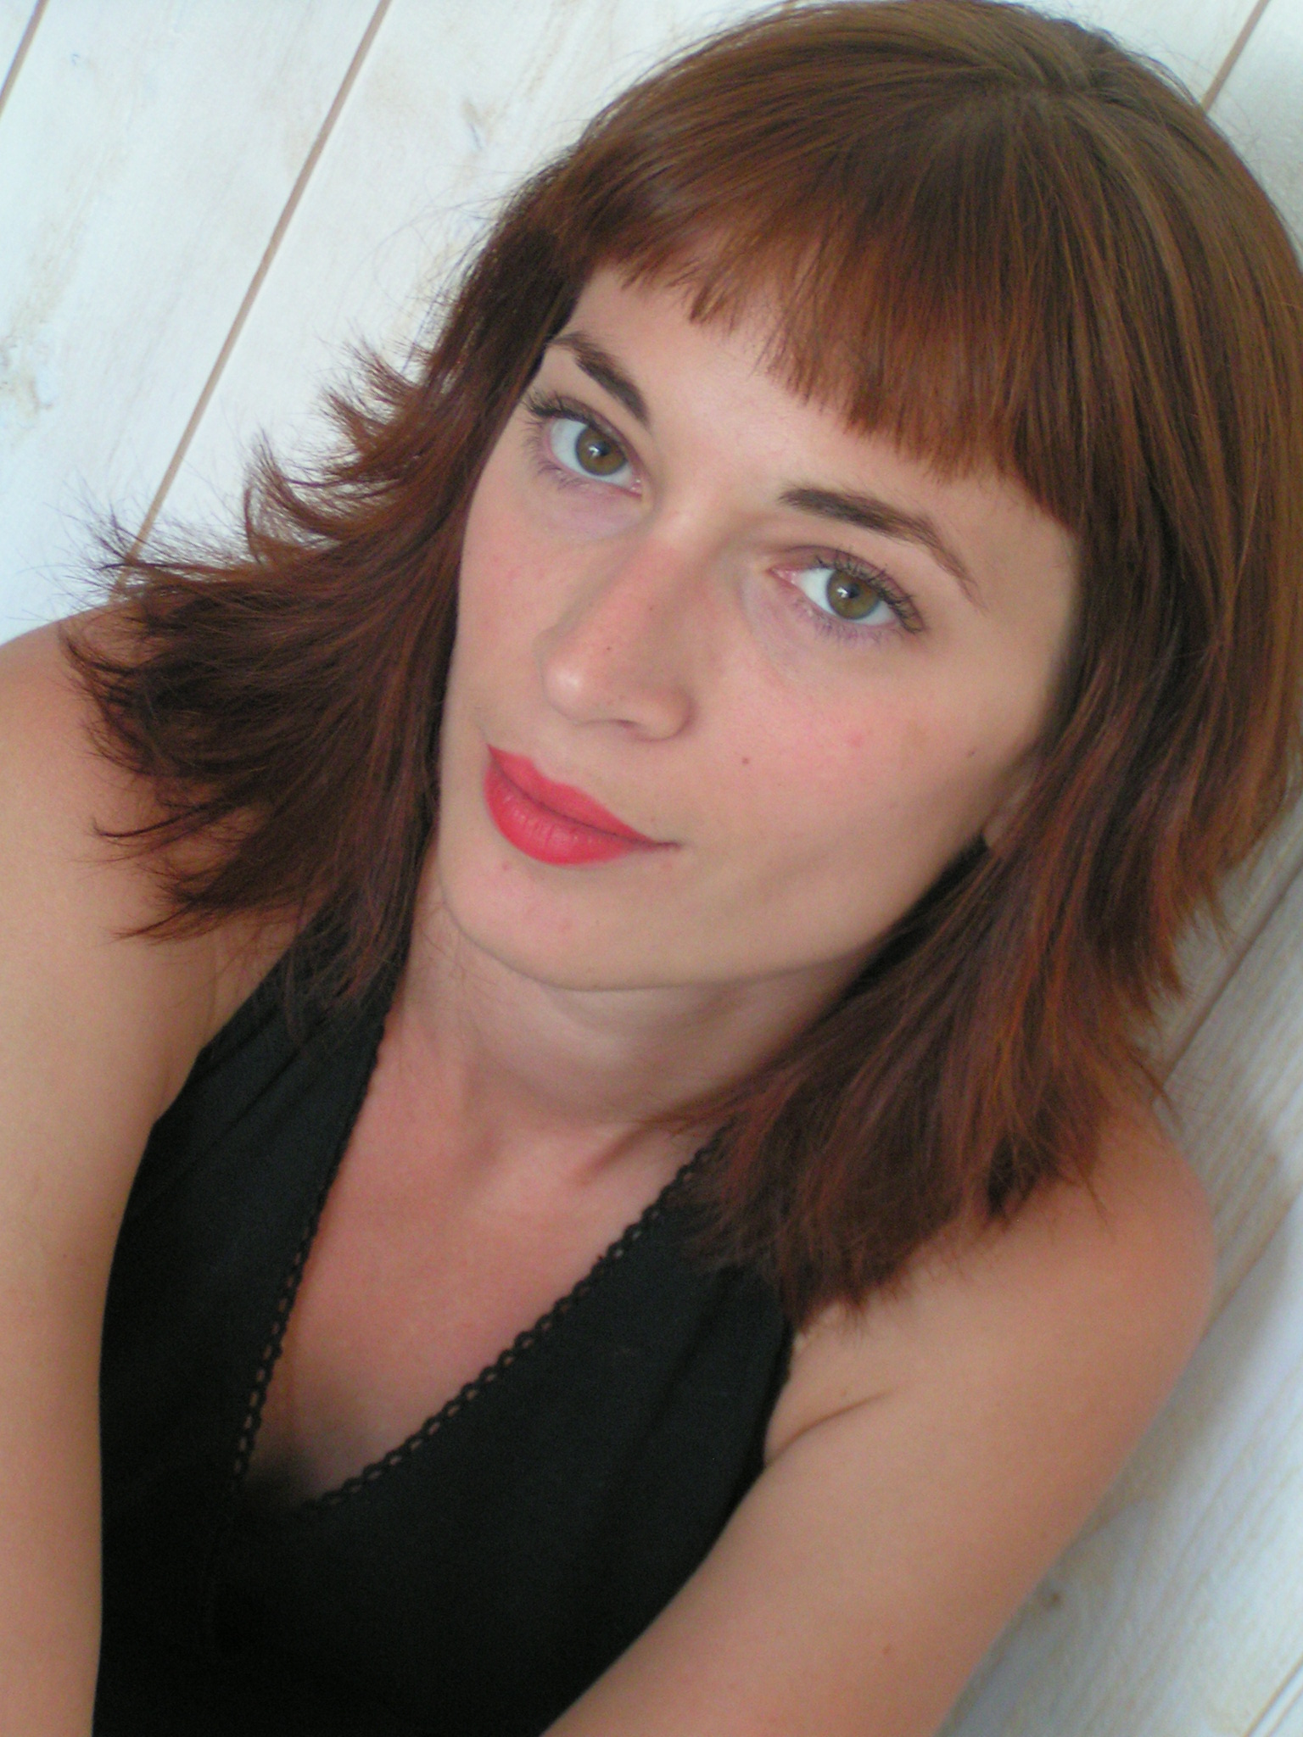
Marie Perrin, mezzo-soprano

Flûtiste de formation, titulaire du diplôme d’état et d’une licence de musicologie. En 2010 elle obtient un premier prix de perfectionnement au CRR de Toulon dans la classe d'Udo Reinemann et travaille actuellement avec Sophie Hervé.
Artiste lyrique dans les chœurs de l’opéra de Tours.
Elle se produit également dans le cadre de récitals (Lieder, opéras, Kurt Weill…) et de festivals en tant que soliste.
Elle a notamment chanté le Pèlerinage de la Rose de Schumann, La Petite Messe Solennelle de Rossini, Le Magnificat de Vivaldi, Orphée dans Orphée et Eurydice de Gluck, le Stabat Mater de Pergolesi, le Requiem de Mozart…
Elle fait partie de plusieurs ensembles : Che duran Lagrime (musique baroque) et Dulcyane (voix et orgue) et interprète le répertoire romantique avec Lorelei.

Son goût pour la scène et l'éclectisme la conduit à se tourner vers la chanson et la comédie. Après s'être intéressée à la chanson réaliste au sein de Balluche de la Saugrenue, elle incarne le personnage de Blanche-Marie dans le spectacle d'opérette : Messieurs, on vous aime...! auprès de Marlène Guichard et Jack Ledru au piano.
En 2010, elle intègre le Théâtre de l'Ante où elle interprète successivement le rôle de la chanteuse Melle Eurydice, dans l'Intervention de Victor Hugo, puis celui de Miss Judy dans Lili d'après Marcel Achard et Marguerite Monnot en 2011 et celui de Titania dans Un Songe d’une Nuit d’Été d’après William Shakespeare en 2012. En 2013, elle participe à la création de Léonard et le bal des planètes au Clos Lucé à Amboise (37).

